Отчёт по лабораторной работе №2. Дискреционное разграничение прав в Linux. Основные атрибуты

дисциплина: Информационная безопасность

Рыбалко Элина Павловна

Содержание

# Цель работы

Получение практических навыков работы в консоли с атрибутами файлов, закрепление теоретических основ дискреционного разграничения доступа в современных системах с открытым кодом на базе ОС Linux.

# Техническое обеспечение

Лабораторная работа подразумевает наличие на виртуальной машине VirtualBox операционной системы Linux (дистрибутив Rocky или CentOS). Выполнение работы возможно как в дисплейном классе факультета физико-математических и естественных наук РУДН, так и дома. Описание выполнения работы приведено для дисплейного класса со следующими характеристиками: – Intel Core i3-550 3.2 GHz, 4 GB оперативной памяти, 20 GB свободного места на жёстком диске; – ОС Linux Gentoo (http://www.gentoo.ru/); – VirtualBox верс. 6.1 или старше; – каталог с образами ОС для работающих в дисплейном классе: /afs/dk.sci.pfu.edu.ru/common/files/iso/.

# Объект/Предмет исследования

Операционная система Linux.

# Теоретическое введение

В Linux, как и в любой многопользовательской системе, абсолютно естественным образом возникает задача разграничения доступа субъектов — пользователей к объектам — файлам дерева каталогов.

Один из подходов к разграничению доступа — так называемый дискреционный (от англ, discretion — чье-либо усмотрение) — предполагает назначение владельцев объектов, которые по собственному усмотрению определяют права доступа субъектов (других пользователей) к объектам (файлам), которыми владеют.

Дискреционные механизмы разграничения доступа используются для разграничения прав доступа процессов как обычных пользователей, так и для ограничения прав системных программ в (например, служб операционной системы), которые работают от лица псевдопользовательских учетных записей. [[2]](#список-литературы).

# Выполнение лабораторной работы

1. В установленной при выполнении предыдущей лабораторной работы операционной системе создайте учётную запись пользователя guest (использую учётную запись администратора) (см. рис. -@fig:001).

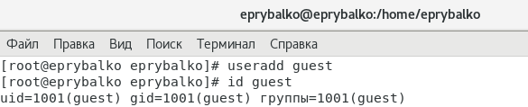

Создание учётной записи

1. Задайте пароль для пользователя guest (использую учётную запись администратора) (см. рис. -@fig:002).

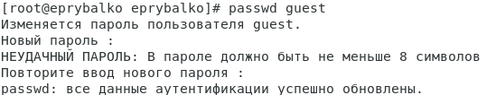

Задание пароля

1. Войдите в систему от имени пользователя guest. (см. рис. -@fig:003).

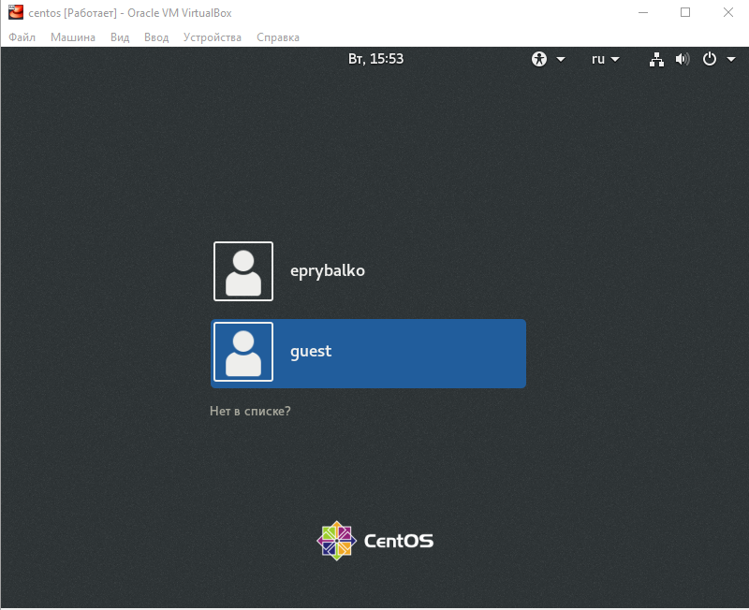

Вход в систему под новым пользователем

1. Определите директорию, в которой вы находитесь, командой pwd. Сравните её с приглашением командной строки. Определите, является ли она вашей домашней директорией? Если нет, зайдите в домашнюю директорию (см. рис. -@fig:004).

* Директория, в которой мы находимся совпадает с приглашением командной строки и с домашней директорией.

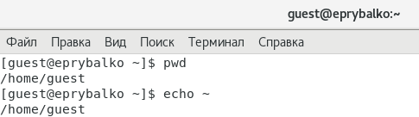

Определение директории

1. Уточните имя вашего пользователя командой whoami (см. рис. -@fig:005).

Уточнение имени пользователя

Уточнение имени пользователя

1. Уточните имя вашего пользователя, его группу, а также группы, куда входит пользователь, командой id. Выведенные значения uid, gid и др. запомните. Сравните вывод id с выводом команды groups (см. рис. -@fig:006).

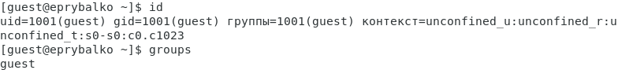

Уточнение имени и группы пользователя

1. Сравните полученную информацию об имени пользователя с данными, выводимыми в приглашении командной строки.

* Информация совпадает.

1. Просмотрите файл /etc/passwd командой cat /etc/passwd. Найдите в нём свою учётную запись. Определите uid пользователя. Определите gid пользователя. Сравните найденные значения с полученными в предыдущих пунктах (см. рис. -@fig:007, -@fig:008).

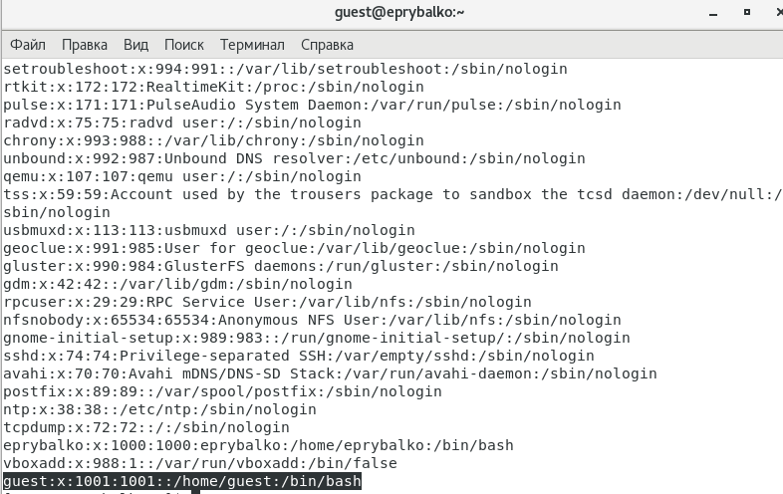

Просмотр файла /etc/passwd

Просмотр файла /etc/passwd

Просмотр файла /etc/passwd

1. Определите существующие в системе директории. (см. рис. -@fig:009). Удалось ли вам получить список поддиректорий директории /home? Какие права установлены на директориях?

* Список поддерикторий получить не удалось. Обе директории имеют права на чтение, запись и исполнение только для владельца директорий.

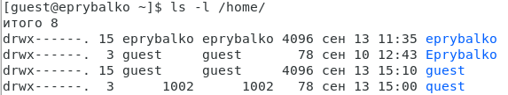

Определение директорий

1. Проверьте, какие расширенные атрибуты установлены на поддиректориях, находящихся в директории /home (см. рис. -@fig:010). Удалось ли вам увидеть расширенные атрибуты директории? Удалось ли вам увидеть расширенные атрибуты директорий других пользователей?

* Посмотреть расширенные атрибуты удалось только для пользователя guest. Они отсутствуют.

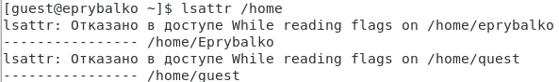

Просмотр расширенных атрибутов

1. Создайте в домашней директории поддиректорию dir1. Определите командами ls -l и lsattr, какие права доступа и расширенные атрибуты были выставлены на директорию dir1 (см. рис. -@fig:011). Созданная поддиректория имеет права на чтение, запись и исполнение для владельца директории и для группы, у остальных только на чтение и исполнение.

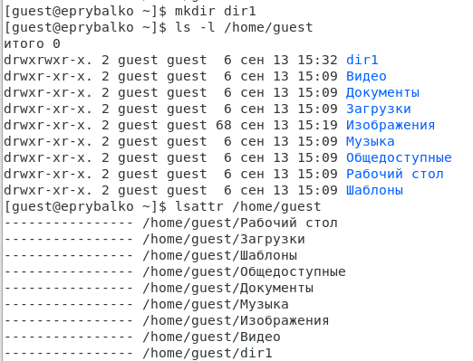

Создание поддиректории, просмотр прав и атрибутов

1. Снимите с директории dir1 все атрибуты командой chmod 000 dir1 и проверьте с её помощью правильность выполнения команды ls -l (см. рис. -@fig:012).

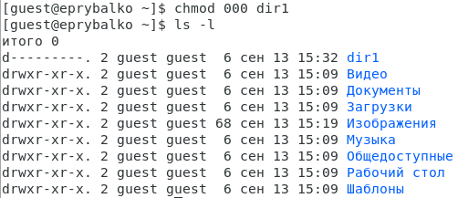

Снятие атрибутов

1. Попытайтесь создать в директории dir1 файл file1. Объясните, почему вы получили отказ в выполнении операции по созданию файла? Оцените, как сообщение об ошибке отразилось на создании файла? Проверьте командой ls -l /home/guest/dir1 действительно ли файл file1 не находится внутри директории dir1 (см. рис. -@fig:013 и рис. -@fig:014).

* В связи с тем, что все атрибуты были сняты с поддиректории, то прав на создание файлов у нас нет.

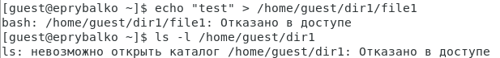

Попытка создания файла

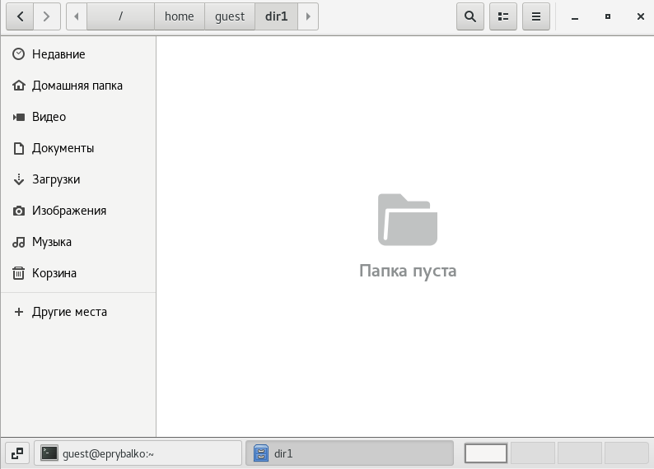

Проверка наличия файла

1. Заполните таблицу «Установленные права и разрешённые действия» (см. рис. -@fig:015).

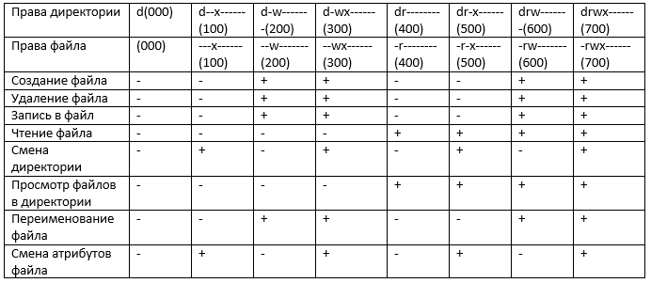

«Установленные права и разрешённые действия»

1. На основании заполненной таблицы определите те или иные минимально необходимые права для выполнения операций внутри директории dir1 (см. рис. -@fig:016).

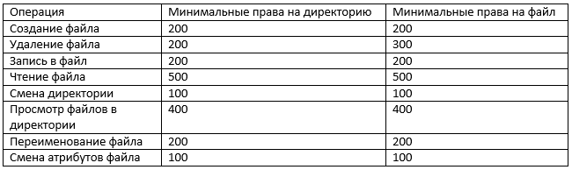

Минимальные права для совершения операций

# Вывод

Приобрели практические навыки работы в консоли с атрибутами файлов, закрепление теоретических основ дискреционного разграничения доступа в современных системах с открытым кодом на базе ОС Linux.

# Список литературы

1. [Лабораторная работа №2](https://docs.yandex.ru/docs/view?tm=1663430896&tld=ru&lang=ru&name=002-lab_discret_attr.pdf&text=Лабораторная%20работа%20№%202.%20Дискреционное%20разграничение%20прав%20в%20Linux.%20Основные%20атрибуты%202.1.%20Цель%20работы%20Получение%20практических%20навыков%20работы%20в%20консоли%20с%20атрибутами%20файлов%2C%20закрепление%20теоретических%20основ%20дискреционного%20разграничения%20доступа%20в%20современных%20системах%20с%20открытым%20кодом%20на%20базе%20ОС%20Linux1%20.&url=https%3A%2F%2Fstud-sci.rudn.ru%2Fpluginfile.php%2F3334%2Fmod_resource%2Fcontent%2F5%2F002-lab_discret_attr.pdf&lr=10668&mime=pdf&l10n=ru&sign=d70319fcd3a23dc97a09ae4e70a13cdb&keyno=0&serpParams=tm%3D1663430896%26tld%3Dru%26lang%3Dru%26name%3D002-lab_discret_attr.pdf%26text%3D%25D0%259B%25D0%25B0%25D0%25B1%25D0%25BE%25D1%2580%25D0%25B0%25D1%2582%25D0%25BE%25D1%2580%25D0%25BD%25D0%25B0%25D1%258F%2B%25D1%2580%25D0%25B0%25D0%25B1%25D0%25BE%25D1%2582%25D0%25B0%2B%25E2%2584%2596%2B2.%2B%25D0%2594%25D0%25B8%25D1%2581%25D0%25BA%25D1%2580%25D0%25B5%25D1%2586%25D0%25B8%25D0%25BE%25D0%25BD%25D0%25BD%25D0%25BE%25D0%25B5%2B%25D1%2580%25D0%25B0%25D0%25B7%25D0%25B3%25D1%2580%25D0%25B0%25D0%25BD%25D0%25B8%25D1%2587%25D0%25B5%25D0%25BD%25D0%25B8%25D0%25B5%2B%25D0%25BF%25D1%2580%25D0%25B0%25D0%25B2%2B%25D0%25B2%2BLinux.%2B%25D0%259E%25D1%2581%25D0%25BD%25D0%25BE%25D0%25B2%25D0%25BD%25D1%258B%25D0%25B5%2B%25D0%25B0%25D1%2582%25D1%2580%25D0%25B8%25D0%25B1%25D1%2583%25D1%2582%25D1%258B%2B2.1.%2B%25D0%25A6%25D0%25B5%25D0%25BB%25D1%258C%2B%25D1%2580%25D0%25B0%25D0%25B1%25D0%25BE%25D1%2582%25D1%258B%2B%25D0%259F%25D0%25BE%25D0%25BB%25D1%2583%25D1%2587%25D0%25B5%25D0%25BD%25D0%25B8%25D0%25B5%2B%25D0%25BF%25D1%2580%25D0%25B0%25D0%25BA%25D1%2582%25D0%25B8%25D1%2587%25D0%25B5%25D1%2581%25D0%25BA%25D0%25B8%25D1%2585%2B%25D0%25BD%25D0%25B0%25D0%25B2%25D1%258B%25D0%25BA%25D0%25BE%25D0%25B2%2B%25D1%2580%25D0%25B0%25D0%25B1%25D0%25BE%25D1%2582%25D1%258B%2B%25D0%25B2%2B%25D0%25BA%25D0%25BE%25D0%25BD%25D1%2581%25D0%25BE%25D0%25BB%25D0%25B8%2B%25D1%2581%2B%25D0%25B0%25D1%2582%25D1%2580%25D0%25B8%25D0%25B1%25D1%2583%25D1%2582%25D0%25B0%25D0%25BC%25D0%25B8%2B%25D1%2584%25D0%25B0%25D0%25B9%25D0%25BB%25D0%25BE%25D0%25B2%252C%2B%25D0%25B7%25D0%25B0%25D0%25BA%25D1%2580%25D0%25B5%25D0%25BF%25D0%25BB%25D0%25B5%25D0%25BD%25D0%25B8%25D0%25B5%2B%25D1%2582%25D0%25B5%25D0%25BE%25D1%2580%25D0%25B5%25D1%2582%25D0%25B8%25D1%2587%25D0%25B5%25D1%2581%25D0%25BA%25D0%25B8%25D1%2585%2B%25D0%25BE%25D1%2581%25D0%25BD%25D0%25BE%25D0%25B2%2B%25D0%25B4%25D0%25B8%25D1%2581%25D0%25BA%25D1%2580%25D0%25B5%25D1%2586%25D0%25B8%25D0%25BE%25D0%25BD%25D0%25BD%25D0%25BE%25D0%25B3%25D0%25BE%2B%25D1%2580%25D0%25B0%25D0%25B7%25D0%25B3%25D1%2580%25D0%25B0%25D0%25BD%25D0%25B8%25D1%2587%25D0%25B5%25D0%25BD%25D0%25B8%25D1%258F%2B%25D0%25B4%25D0%25BE%25D1%2581%25D1%2582%25D1%2583%25D0%25BF%25D0%25B0%2B%25D0%25B2%2B%25D1%2581%25D0%25BE%25D0%25B2%25D1%2580%25D0%25B5%25D0%25BC%25D0%25B5%25D0%25BD%25D0%25BD%25D1%258B%25D1%2585%2B%25D1%2581%25D0%25B8%25D1%2581%25D1%2582%25D0%25B5%25D0%25BC%25D0%25B0%25D1%2585%2B%25D1%2581%2B%25D0%25BE%25D1%2582%25D0%25BA%25D1%2580%25D1%258B%25D1%2582%25D1%258B%25D0%25BC%2B%25D0%25BA%25D0%25BE%25D0%25B4%25D0%25BE%25D0%25BC%2B%25D0%25BD%25D0%25B0%2B%25D0%25B1%25D0%25B0%25D0%25B7%25D0%25B5%2B%25D0%259E%25D0%25A1%2BLinux1%2B.%26url%3Dhttps%253A%2F%2Fstud-sci.rudn.ru%2Fpluginfile.php%2F3334%2Fmod_resource%2Fcontent%2F5%2F002-lab_discret_attr.pdf%26lr%3D10668%26mime%3Dpdf%26l10n%3Dru%26sign%3Dd70319fcd3a23dc97a09ae4e70a13cdb%26keyno%3D0)
2. [Дискреционное разграничение доступа Linux](https://debianinstall.ru/diskretsionnoe-razgranichenie-dostupa-linux/)
3. [Руководство по формуле Cmd Markdown](https://russianblogs.com/article/26051452570/)
4. [Руководство по оформлению Markdown файлов](https://gist.github.com/Jekins/2bf2d0638163f1294637)